프로젝트 수행계획서

프로젝트 명: 덴버
수 행 기 간: 2011.01.01 ~ 2013.12.30

승  인 | 작성 | 검토 | 검토 | 승인
승  인 | 장덕수 | 연준상 | 이재영 | 이은규

㈜우진산전
중앙연구소

개정이력

개정번호 | 개 정 내 용 요 약 | 개정자 | 시행일자
1.0 | 최초 작성 | 장덕수 | 2011.6.8

목 차

1 프로젝트 개요 5
1.1 추진목적 5
1.2 개발기간 5
1.3 개발조직 인원수 5
1.4 개발규모 5
1.5 주요 개발내용 6
2 프로젝트 정의 6
2.1 시스템 구성도 6
2.2 산출물 정의(Rmas 문서 포함해야 함) 8
3 프로젝트 목표 설정 9
3.1 시스템 목표 9
3.2 전제조건 및 제약조건 9
3.3 프로젝트 관리목표 14
4 프로젝트 조직 구성 14
4.1 조직구성도 14
4.2 직무정의 16
4.3 조직간 의사소통 16
4.4 이해관계자 참여계획 18
4.5 프로젝트 데이터 관리계획 19
5 프로젝트 자원계획 19
5.1 S/W 자원 프로젝트 19
5.2 인적 자원 20
5.3 예산 21
6 검증 및 확인 계획수립 21
7 위험관리 계획수립 21
8 교육훈련 계획수립 22
9 형상관리 계획수립 22
10 협력업체관리 계획수립 22
11 품질보증 계획수립 22
12 요구사항관리 계획수립 22
13 단계별 작업조정 및 상세일정 계획 22
14 첨부 22
14.1 첨부 1. 프로젝트견적보고서 22
14.2 첨부 2. WBS 22
14.3 첨부 3. 품질보증계획서 22
14.4 첨부 4. 형상관리계획서 22
14.5 첨부 5. 협력업체관리계획서 22

프로젝트 개요

추진목적
본 프로젝트는 덴버 50량에 장착하여 운용하기 위한 PA/PIS 시스템 개발하는데 있다.

개발기간
2011년 5월 ~ 2012년 4월(예상)

개발조직 인원수
투입인력: 총 5명

개발규모
- 개발시스템
분류 | 품 명 | 단위(량) | 50량 납품 수량
PA/PIS | CAR | 1 | 50
PA/PIS | CCP | 1 | 50
PA/PIS | PID-1 | 4 | 200
PA/PIS | PID-2 | 1 | 50
PA/PIS | FDI | 1 | 50
PA/PIS | SDI | 2 | 100
PA/PIS | PII | 1 | 50
PA/PIS | DPO | 1 | 50
PA/PIS | DPH | 1 | 50
PA/PIS | CPO | 2 | 100
PA/PIS | PEI | 4 | 200
PA/PIS | CSP | 1 | 50
PA/PIS | ISP | 8 | 400
PA/PIS | ESP | 4 | 200

- H/W
  - 총 도면수 장: System Schematic, 장치별 단품도, PCB단품도 및 회로도 外

- S/W
  - Firmware: 프로그램 약 ( ) 본 (각 장치별 펌웨어)
  - Windows Application: 프로그램 ( ) 본

주요 개발내용.
:

프로젝트 정의

시스템 구성도
1) PA 시스템 구성도.
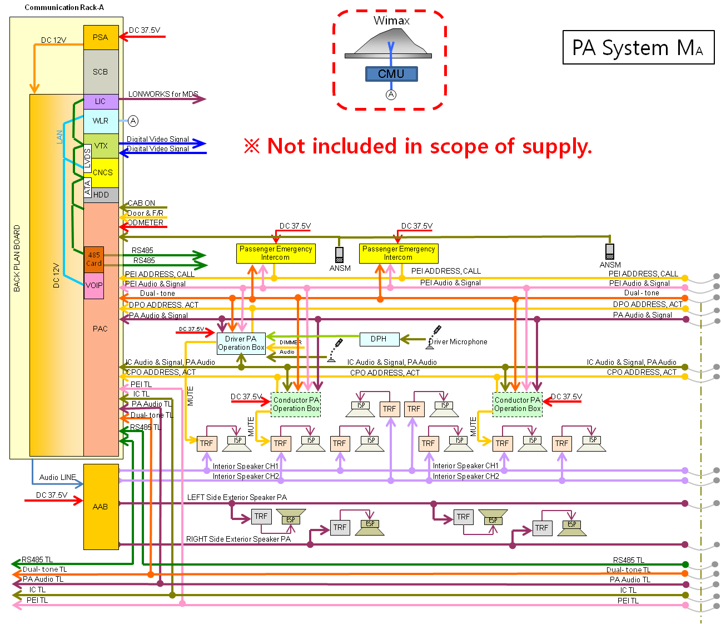

2) PIS 시스템 구성도
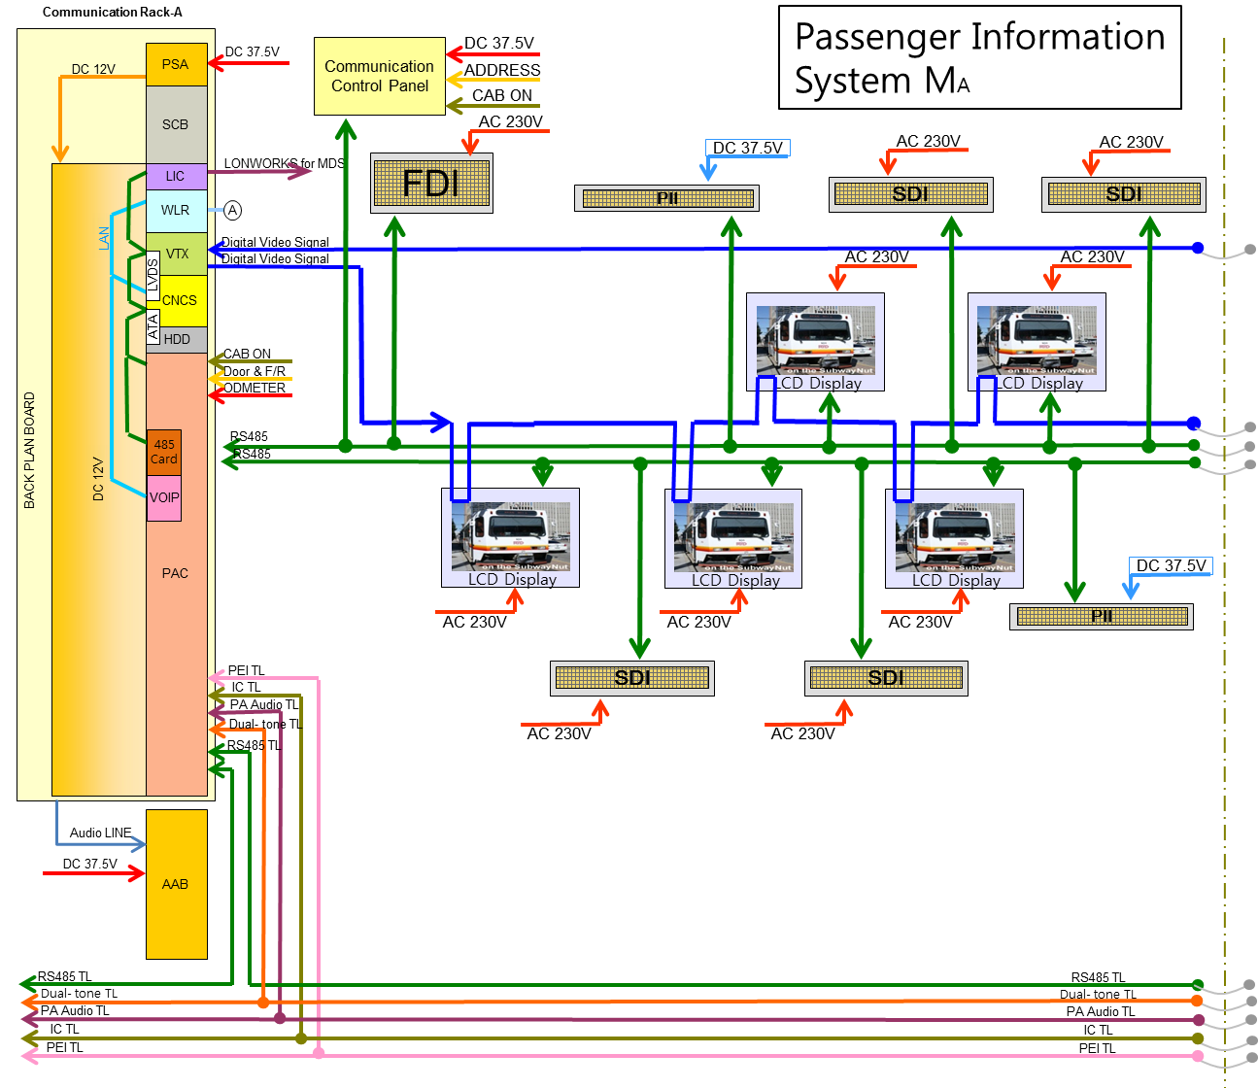

산출물 정의(Rmas 문서 포함해야 함)
단 계 | 산출물 | 부수 | 고객 제출여부
계획  및  분석 | 프로젝트수행계획서(측정 및 분석 계획 포함) | 1 | 내부용
계획  및  분석 | 프로젝트 WBS | 1 | 내부용
계획  및  분석 | 형상관리 계획서 | 1 | O
계획  및  분석 | 협력업체관리계획서 | 1 | 내부용
계획  및  분석 | Software Quality Assurance Plan | 1 | O
계획  및  분석 | SW Verification and Validation Plan | 1 | O
계획  및  분석 | SW Requirements Specification | 1 | O
계획  및  분석 | Software Requirement Traceability Matrix | 1 | O
계획  및  분석 | SW Requirements Verification Report | 1 | O
설계 | SW Design Specification | 1 | O
설계 | SW Design Verification Report | 1 | O
구현 | SW Source Code | 1 | 내부용- check list, peer review
구현 | SW Module Test Report | 1
시험 | SW/HW Integration Test Plan | 1 | O
시험 | SW Integration Test Plan | 1
시험 | SW Integration Test Report | 1
시험 | SW/HW Integration Test Report | 1 | O
시험 | SW Maintenance Plan | 1 | O??
기타 | 소프트웨어 설치를 위한 하드웨어 구성자료 | 1 | O??
기타 | Input 및 Output 신호의 각 기능이 포함Protocol 정보 | 1 | O
기타 | Software 내부의 신호 Parameter의 기능 및 규격 정보 | 1 | O
기타 | Input/Output 및 Software 내부 신호간의 Logic Block Diagram | 1 | O
기타 | 고장 검지 및 처리 Logic Block Diagram 및 회로도면 | 1 | O
RAMS제출물 | RAMS 수행 계획서 | 1 | O
RAMS제출물 | 서브시스템 기능설명자료 | 1 | O
RAMS제출물 | Product Break-down structure | 1 | O
RAMS제출물 | Reliability Analysis Sheet | 1 | O
RAMS제출물 | Preventive Maintenance and Corrective Maintenance analysis Sheet | 1 | O
RAMS제출물 | FMECA(Failure Mode, Effects and Critical Analysis | 1 | O
RAMS제출물 | RAM Calculation report | 1 | O
RAMS제출물 | Preliminary Hazard Analysis | 1 | O
RAMS제출물 | Hazard Log including SSHA, IHA, O&SHA | 1 | O
**참조: “WBS” 참조

프로젝트 목표 설정

시스템 목표
덴버 50량 PA/PIS는 기존 시스템의 독립적인 설계에서 하나의 통합적인 운영체제를 설계함으로, 시스템의 편리성과 신뢰성이 높은 제품을 사용자에게 제공함을 목표로 하고 있다.

전제조건 및 제약조건
-

1) CRA
Item | Specification
Input Power | DC 37.5V (DC 24V~48V)
Power Load | Max. 375W
Size | 21” 3U Sub-rack case
Weight | About 16 kg (Rack A)
Relative Humidity | 10% ~ 95% (Non Condensing)
Control Switch | Power On/Off, Reset
Operating Temperature | -35°C ~ +45°C
Storage Temperature | -35°C ~ +45°C
Status Indicator | LED indicator for power and status at each module
Material | Aluminum

2) CCP
Item | Rating and Specification
Power Load | Max. 63W
Input Voltage | DC37.5V (DC 24V~48V)
Input Method | Touch Screen
Display Method | DISPLAY | GRAPHIC TFT LCD
Display Method | Display resolution | 800 × 480
Display Method | Available Display Area | 6” × 3.6 ”(152.4mm × 91.4mm)
Display Method | Color | 16.7M COLOR
Interface | DATA Transmission Method | CNCS : RS-485 2WIRE  LCD touch : RS-232C
Interface | DATA Transmission speed | CNCS : MAX. 19,200 PS  LCD touch: MAX. 9,600 BPS
Interface | DOOR Signal Input | Train Signal DATA (DC 100V)
Interface | Odometer Signal Input | Pulse Signal (DC 100V)
Interface | Train Location Signal Input | RS-485 Train Location Data Signal
Weight | 5 kg
Operating Temperature | -35°C ~ +45°C (LCD : 0°C ~ +50°C)
Storage Temperature | -35°C ~ +45°C
Humidity | 10% ~ 95% (at +35°, Non Condensing)

3) PID-1
Item | Specification
Signal Handling Method | FPGA control
Transmission Speed | 0.6 ～ 1.5Gbps
Digital Video Input | BNC Connector 1Port
Digital Video Output | BNC Connector 1Port
Input Power | AC230V(AC 180V~260V)
Power Load | Max. 125W
Insulation Resistance | 500V, 50MΩ by insulation ohmmeter
Dielectric strength | AC 1200V 60Hz within 1 min.
Operating Temperature | 0° ～ +40°
Storage Temperature | -35°C ~ +45°C
Relative Humidity | 10% ~ 95% (at +35°, Non Condensing)
Color | N8.5
Weight | 12.5 kg

4) PID-2
Item | Specification
Signal Handling Method | FPGA control
Transmission Speed | 0.6 ～ 1.5Gbps
Digital Video Input | BNC Connector 1Port
Digital Video Output | BNC Connector 1Port
Input Power | AC230V(AC 180V~260V)
Power Load | Max. 125W
Insulation Resistance | 500V, 50MΩ by insulation ohmmeter
Dielectric strength | AC 1200V 60Hz within 1 min.
Operating Temperature | 0° ～ +40°
Storage Temperature | -35°C ~ +45°C
Relative Humidity | 10% ~ 95% (at +35°, Non Condensing)
Color | N8.5
Weight | 12.5 kg

5) FDI
Item |  | Rating and Specification
CPU |  | ARM7TDMI 32-bit RISC CPU
  Item | Specification
  Speaker Impedance | 8 Ohms
  Rated (Maximum) Input | 4W (5W)
  Sound Pressure Level | 84dB SPL (1W/1m)
  Frequency Range | 100 – 10,000 Hz
  Volume Adjust Range | 40 ~ 100%
  Operating Temperature | -35°C ~ +45°C
  Storage Temperature | -35°C ~ +45°C
  Magnet Material | Ferrite
  Cone Material | Paper
  Housing Material | Metal
  Size | 106mm (H) x 106mm (W) x 56mm (D)
  Bolt Circle Diameter | Ø 116.5 mm
  Weight | 722.5g (25.49 oz)
Memory |  | FLASH TYPE (program code, image data)
Power Load |  | Max. 344W
Input Voltage |  | AC 230V(AC 180V~260V)
Operating perature |  | -35°C ~ +45°C
Storage perature |  | -35°C ~ +45°C
Humidity. |  | 30~ 90% (Non Condensing)
Interface | Data nsmission Method | RS-485 2WIRE MULTI-DROP
Interface | Transmission Speed | MAX. 19,200 BPS

6) SDI
Item |  | Rating & Specification
CPU |  | ARM7TDMI 32-bit RISC CPU
Memory |  | FLASH TYPE (program code, image data)
Power Load |  | Max. 298W
Input Voltage |  | AC230V (AC 180V~260V)
Operating Temperature |  | -35°C ~ +45°C
Storage Temperature |  | -35°C ~ +45°C
Humidity |  | 30~ 90% (Non Condensing)
Interface | Data Transmission  Method | RS-485 2WIRE MULTI-DROP
Interface | Transmission Speed | Max. 19,200 BPS (Modification can be done for performance improvement)

7) PII
ITEM |  | RATING AND SPECIFICAITON
CPU |  | Micro processor with built in Watchdog Timer
Memory |  | FLASH TYPE (program code, image data)
Power Load |  | Max 329W
Input Power |  | DC37.5V(DC 24V~48V)
Operating Temperature |  | -35°C ~ +45°C
Storage Temperature |  | -35°C ~ +45°C
Humidity |  | 30~ 90% (Non Condensing)
Interface | Data Transmission  Method | RS-485 2WIRE MULTI-DROP
Interface | Transmission Speed | Max. 19,200 BPS (Modification can be done for performance improvement)

8) DPO
Item | Specification
Power Load | Max. 18W
Input Power | DC37.5V(DC 24V~48V)
Input | ISP, ESP and Both. Conductor member call and communication, Intercom communication, Communication termination, speaker volume adjustment
Control Method | Logic Control
Dimming Control | PWM (Provided by Rotem), (10-100%, 62Hz)
Speaker Output | 3W
Material | AL6061
Color | Black (To Match Cab)

9) DPH
Item | Specification
Power Load | Max. 18W
Input Power | DC37.5V(DC 24V~48V)
Input | ISP, ESP and Both. Conductor member call and communication, Intercom communication, Communication termination, speaker volume adjustment
Control Method | Logic Control
Dimming Control | PWM (Provided by Rotem), (10-100%, 62Hz)
Speaker Output | 3W
Material | AL6061
Color | Black (To Match Cab)

10) CPO
Item | Specification
Power Load | Max. 18W
Input Power | DC37.5V(DC 24V~48V)
Input | ISP, ESP and Both. Crew Member Call and Communication, Intercom communication, Communication Termination, Speaker Volume Adjustment
Control Method | Logic Control
Speaker Output | 3W
Material | 304SS

11) PEI
Item | Specification
Power Load | Max. 18W
Input Power | DC37.5V(DC 24V~48V)
Input | Crew member call
Output | Listening and Communication
Control Method | Logic Control
Speaker Output | 3W
Material | Stainless

12) CSP/ISP/ESP
Item | Specification
Speaker Impedance | 8 Ohms
Rated (Maximum) Input | 4W (5W)
Sound Pressure Level | 84dB SPL (1W/1m)
Frequency Range | 100 – 10,000 Hz
Volume Adjust Range | 40 ~ 100%
Operating Temperature | -35°C ~ +45°C
Storage Temperature | -35°C ~ +45°C
Magnet Material | Ferrite
Cone Material | Paper
Housing Material | Metal
Size | 106mm (H) x 106mm (W) x 56mm (D)
Bolt Circle Diameter | Ø 116.5 mm
Weight | 722.5g (25.49 oz)

프로젝트 관리목표
관리지표명 | 단계 | 단위 | 목표 | 측정주기 | 측정담당
프로젝트진척율 | 계획 및 분석 | % | 95~100 | 월별, 단계말 | 전병진
프로젝트진척율 | 설계 | % | 95~100 | 월별, 단계말 | 전병진
프로젝트진척율 | 구현 | % | 95~100 | 월별, 단계말 | 전병진
프로젝트진척율 | 테스트 | % | 95~100 | 월별, 단계말 | 전병진
이슈해결율 | 계획 및 분석 | % | 95~100 | 월별, 단계말 | 장덕수
이슈해결율 | 설계 | % | 95~100 | 월별, 단계말 | 장덕수
이슈해결율 | 구현 | % | 95~100 | 월별, 단계말 | 장덕수
이슈해결율 | 테스트 | % | 95~100 | 월별, 단계말 | 장덕수
품질점검부적합율 | 계획 및 분석 | % |  | 단계말 | 임성수
품질점검부적합율 | 설계 | % |  | 단계말 | 임성수
품질점검부적합율 | 구현 | % |  | 단계말 | 임성수
품질점검부적합율 | 테스트 | % |  | 단계말 | 임성수
요구사항변경율 | 계획 및 분석 | % |  | 단계말 | 이동빈.
요구사항변경율 | 설계 | % |  | 단계말 | 이동빈.
요구사항변경율 | 구현 | % |  | 단계말 | 이동빈.
요구사항변경율 | 테스트 | % |  | 단계말 | 이동빈.
투입공수준수율 | 계획 및 분석 | % | 100 | 월별, 단계말 | 연준상
투입공수준수율 | 설계 | % | 100 | 월별, 단계말 | 연준상
투입공수준수율 | 구현 | % | 100 | 월별, 단계말 | 연준상
투입공수준수율 | 테스트 | % | 100 | 월별, 단계말 | 연준상
일정준수율 | 계획 및 분석 | % | 100 | 월별, 단계말 | 연준상
일정준수율 | 설계 | % | 100 | 월별, 단계말 | 연준상
일정준수율 | 구현 | % | 100 | 월별, 단계말 | 연준상
일정준수율 | 테스트 | % | 100 | 월별, 단계말 | 연준상
예산준수율 | 계획 및 분석 | % | 100 | 단계말 | 장덕수
예산준수율 | 설계 | % | 100 | 단계말 | 장덕수
예산준수율 | 구현 | % | 100 | 단계말 | 장덕수
예산준수율 | 테스트 | % | 100 | 단계말 | 장덕수
개발생산성 | 계획 및 분석 | MM / FP |  | 월별, 단계말 | 장태민.
개발생산성 | 설계 | MM / FP |  | 월별, 단계말 | 장태민.
개발생산성 | 구현 | MM / FP |  | 월별, 단계말 | 장태민.
개발생산성 | 테스트 | MM / FP |  | 월별, 단계말 | 장태민.
** 각 지표별 산출공식, 상세목적, 분석방법은 “MA-PD-001(V1.0)_측정및분석 프로세스정의서” 및 “표준 측정지표정의 가이드라인” 참조한다.

프로젝트 조직 구성

조직구성도
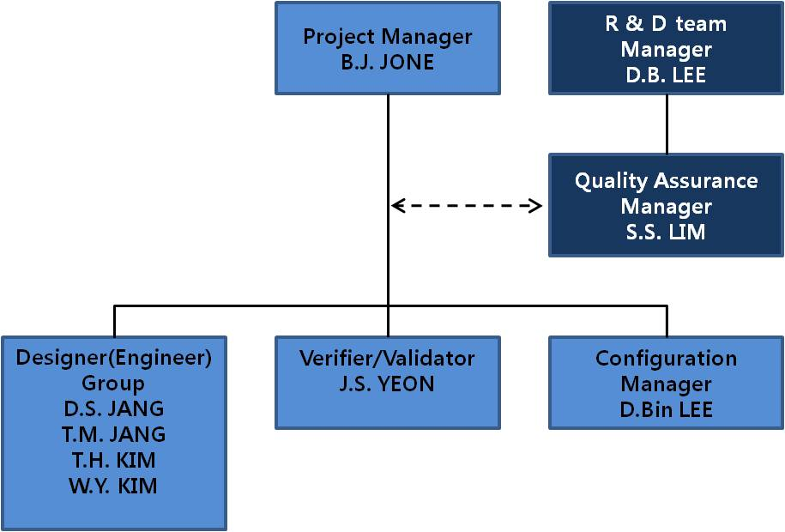

직무정의
직 무 |  |  | 역 할 | 담당자
프로젝트 주관팀장 |  |  | 프로젝트 총괄, 개발관련 조직 조정업무 | 전병진
프로젝트관리자 |  |  | 프로젝트 계획수립, 프로젝트 진행 통제 및 팀워크를 위한 환경 조성 | 장덕수
품질보증 담당자 |  |  | 프로젝트와는 독립적인 조직원으로 프로젝트 계획수립 활동의 적절성 및 프로젝트 계획수립활동 작업산출물의 품질에 대한 감사를 수행한다. | 임성수
측정 및 분석 담당자 |  |  | 프로세스의 측정치 수집, 분석 및 결과 전파 | 연준상
형상관리담당자 |  |  | 프로젝트 형상관리 계획서 작성 및 관리 | 이동빈
요구사항관리담당자 |  |  | 프로젝트 요구사항의 문서화, 변경 및 추적 관리 | 이동빈
개발팀 | 우진산전 | PM | 개발팀 인터페이스 및 형식시험 주관 | 장덕수
개발팀 | 우진산전 | SW | PIS 소프트웨어 개발 및 검토 | 장덕수
개발팀 | 우진산전 | SW | PA 소프트웨어 개발 및 검토 | 장태민
개발팀 | 우진산전 | 시스템 | PIS 시스템 설계 및 검토 | 장덕수
개발팀 | 우진산전 | 시스템 | PA 시스템 설계 및 검토 | 장태민
개발팀 | 우진산전 | HW | PIS 하드웨어 개발 및 검토 | 장덕수
개발팀 | 우진산전 | HW | PA 하드웨어 개발 및 검토 | 장태민
개발팀 | 알에프컴 | HW | PA 시스템 개발 및 검토 | 김재현
개발팀 | 알에프컴 | SW | PA 시스템 개발 및 검토 | 전영언
개발팀 | 앤츠 | HW/SW | PIS 시스템 개발 및 검토 | 김용운
지원팀 | 생산관리팀 |  | 생산관리팀 총괄 | 전병국
지원팀 |  |  | 초도품 생산 지원 | ??
지원팀 | 품질관리팀 |  | 품질관리팀 총괄 | 임채식
지원팀 |  |  | 초도품 시험 및 검사 지원 | ??

조직간 의사소통

1) 보고 및 승인 절차
- 그룹웨어 및 보고서(서면)를 통한 상위관리자 보고 및 승인.
- E-mail을 통한 타 부서간의 업무협조.

2) 보고 주기 및 매체
- 주간 및 월간/분기 단위 보고
- 주간/월간 업무보고(주요사항)
- 프로젝트 진척도 현황보고.
- 분기별 품질활동 보고.
- 협력업체 프로젝트 현황보고.
- 측정 및 분석 보고.
  - 개발 단계별 보고
- 프로젝트 현황보고.
- 협력업체 프로젝트 현황보고.
- 단계말 품질평가 보고.
- 측정 및 분석 보고.
- 형상상태 보고
  - 상시보고
- 이슈사항 보고.
  - E-mail, 업무협조전, 품의서 및 보고서(서면)를 통한 보고.

이해관계자 참여계획
단계명 | 세부단계 | 소속 | 성명 | 참여업무 | 참여시기  업데이트 해주세요. 날짜
계획  및  분석 | SW 요구사항 명세 | 로템 | 전윤수 | 계획/ 승인 | 2011. 5. ~
계획  및  분석 | SW 요구사항 명세 | 연구소 | 연준상 | 분석 | 2011. 5. ~
계획  및  분석 | SW 요구사항 명세 | 연구소 | 장덕수 | 분석 | 2011. 5. ~
계획  및  분석 | SW 요구사항 명세 | 연구소 | 장태민 | 분석 | 2011. 5. ~
계획  및  분석 | SW 요구사항 명세 | 협력업체 | 엔츠 | 분석 | 2011. 5. ~
계획  및  분석 | SW 요구사항 명세 | 협력업체 | 알에프컴 | 분석 | 2011. 5. ~
설계 | SW 시스템 설계 | 연구소 | 연준상  장덕수  장태민 | 설계 | 2011. 8. ~
구현 | SW 시스템 구현 | 연구소 | 장태민  김태훈  김원영 | SW 시험 | 2011. 9. ~
구현 | SW 시스템 구현 | 품질관리 | 미정. | SW 시험 | 2011. 9. ~
시험 | 시스템 통합 시험 | 연구소 | 장덕수 | 통합시험 | 2012. 1~
시험 | 내부시스템시험 | 연구소 | 장덕수  장태민  김원영 | 내부시험 및 검사 | 2012. 4. ~
시험 | 내부시스템시험 | 품질관리 | 미정 | 내부시험 및 검사 | 2012. 4. ~
시험 | 내부시스템시험 | 생산관리 | 미정 | 초도품제작 | 2012. 4. ~
시험 | 초도품검사 | 연구소 | 장덕수  장태민 | 초도품검사 | 2012. 4. ~
시험 | 초도품검사 | 품질관리 | 미정 | 초도품검사 | 2012. 4. ~
시험 | 고객승인 | 로템 | 전윤수 | 승인 | 2012. 4. ~
시험 | 완성차 시험 | 연구소 | 장덕수  장태민  김원영 | 시험 | 2012. 4. ~
시험 | 완성차 시험 | 품질관리 | 미정 | 시험 | 2012. 4. ~
시험 | 고객승인 | 로템 | 전윤수 | 시험 | 2012. 4. ~
시험 | 시운전 | 연구소 | 장덕수  장태민  김원영 | 시험 | 2012. 4. ~
시험 | 시운전 | 품질관리 | 미정 | 시험 | 2012. 4. ~
시험 | 고객승인 | 로템 | 전윤수 | 시험 | 2012. 4. ~
시험 | 본선 시험 및 고객승인 | 연구소 | 장덕수  권영진  유경진 | 시험 | 2012. 4. ~
시험 | 본선 시험 및 고객승인 | 품질관리 | 미정 | 시험 | 2012. 4. ~
시험 | 고객승인 | 로템 | 권명진 | 시험 | 2012. 4. ~
배포/  유지보수 | 유지보수 | 연구소 | 장영진,  권영진  유경진 | SW개정/배포 | 미정

프로젝트 데이터 관리계획

1) 산출물 및 비 산출물
- 프로젝트 진행 상 발생하는 산출물은 2.2 산출물 정의에 정하며 모든 산출물은 전자파일로관리하는 것을 원칙으로 한다, 산출물은 형상관리항목 또는 비 형상관리항목에 구분 없이 ‘형상관리계획서’에서 정한 파일보관체계를 유지하며 형상관리항목은 “형상관리프로세스정의서”에 따라 보다 엄격히 형상항목의 변경을 통제한다.

- 프로젝트 수행과정에 발생되는 참고 자료, 책자 등 전자파일 관리가 어려운 경우에는 비전자문서로 관리할 수 있으며 이러한 데이터의 관리는 “품질기록 관리지침”, “파일링 운영지침”에 따라 관리한다.

2) 파일백업 및 문서 보존
- 전자파일의 경우, ‘백업가이드라인.’에 따라 주기적인 백업 상태를 하여야 하며 비 전자문서의 경우, “품질기록관리지침”에서 정해진 ‘문서 보존년한’과 “파일링 운영지침”에 따라 보존한다.

프로젝트 자원계획

S/W 자원 프로젝트 – 실제로 이런 항목인지 확인요망
항 목 | S/W 조달계획
Visual Studio | 기존 보유분 활용
Flash | 기존 보유분 활용
AVR-IAR | 기존 보유분 활용
AVR Studio | 기존 보유분 활용
Syso_6410 | 기존 보유분 활용
EWARM | 기존 보유분 활용
H-JTAG | 기존 보유분 활용

인적 자원

단계 | 업무구분 | 직급 | 담당자 | 투입율  (%) | 담당업무 | 예상공수
계획 및 분석 | PM | 팀장 | 이재영 |  | 프로젝트 관리 | MM
계획 및 분석 | 분석 | 차장 | 연준상 |  | 계획 분석 | MM
계획 및 분석 | HW/SW | 선임 | 장덕수 |  | 시스템 설계 | MM
계획 및 분석 | HW/SW | 선임 | 장덕수 |  | 시스템 설계 | MM
설계 | 시스템 |  |  |  | 시스템설계 | MM
설계 | 시스템 |  |  |  | 시스템설계 및 설계도면 작성 | MM
설계 | 시스템 |  |  |  | 설계문서 작성 | MM
설계 | SW |  |  |  | 통합 SW 설계 | MM
설계 | SW |  |  |  | PIS SW 설계 | MM
설계 | SW |  |  |  | PA SW 설계 | MM
설계 | SW |  |  |  | PID 설계 | MM
설계 | HW/SW |  |  |  | PUS HW/SW 설계 | MM
설계 | SW |  |  |  | GPS 설계 | MM
구현 | 시스템 |  |  |  | 시스템기능 구현 | MM
구현 | 시스템 |  |  |  | 시스템기능 구현 | MM
구현 | 시스템 |  |  |  | 시스템기능 구현 | MM
구현 | SW |  |  |  | LonWorks I/F SW 설계 | MM
구현 | SW |  |  |  | 통합 SW 구현 | MM
구현 | SW |  |  |  | PIS SW 구현 | MM
구현 | SW |  |  |  | 지상편집 SW 구현 | MM
구현 | SW |  |  |  | 지상편집 SW 구현 | MM
구현 | 생산 |  |  |  | 생산 및 조립 지원 | MM
구현 | 품질 |  |  |  | 초도품 검사 지원 | MM
구현 | HW |  |  |  | PA HW 구현 | MM
구현 | SW |  |  |  | PA SW 구현 | MM
구현 | HW/SW |  |  |  | PIS HW/SW 구현 | MM
구현 | SW |  |  |  | 기관사용 단말장치 SW 구현 | MM
구현 | SW |  |  |  | GPS I/F SW 구현 | MM
시험 | 시스템 |  |  |  | 시스템 시험 | MM
시험 | 시스템 |  |  |  | 시스템 시험 | MM
시험 | 시스템 |  |  |  | 시스템 시험 | MM
시험 | SW |  |  |  | 시스템 SW 시험 | MM
시험 | SW |  |  |  | 지상편집 SW 시험 | MM
시험 | 생산 |  |  |  | 생산 및 조립 지원 | MM
시험 | 품질 |  |  |  | 시험 및 검사 지원 | MM
배포 및  유지보수 | SW | 선임 | 장영진 |  | 최종SW관리 및 배포
배포 및  유지보수 | 품질 |  |  |  | 유지보수

5.3 예산 – 향후 업데이트
단계 | 인건비 | 출장비 | 계
계획 및 분석
설계
구현
시험
배포

검증 및 확인 계획수립
- 검증 및 확인계획서 참조

위험관리 계획수립 .

위험ID | 식별일 | 종료일 | 위험명 | 발생  가능성 | 영향도 | 위험등급 | 우선순위 | 담당자 | 위험처리  계획 및 결과
** 상세 위험관리방법은 '위험관리프로세스정의서'에 따른다'

교육훈련 계획수립
구분 | 교육내용 | 수행일정 | 참여대상 | 장소 / 강사
프로젝트팀 교육 | CMMI 프로세스 교육 | 계약체결 후 1일간 | 개발팀 전체 | 우진산전 세미나실
프로젝트팀 교육 | 각 사양서 설명회 | 사양확정 후 1일간 | 개발팀 전체 | 우진산전 세미나실
프로젝트팀 교육 | 품질보증계획 설명회 | 계약체결 후 1일간 | 개발팀 전체 | 우진산전 세미나실
프로젝트팀 교육 | 프로젝트수행계획 설명회 | 프로젝트수행계획서 승인 후 1일간 | 개발팀 전체 | 우진산전 세미나실
프로젝트팀 교육 | 진행일정 설명회 | WBS 확정후 1일간 | 개발팀 전체 | 우진산전 세미나실
프로젝트팀 교육 | 산출물 작성교육 | 계약체결 후 1일간 | 개발팀 전체 | 우진산전 세미나실

형상관리 계획수립
- “형상관리계획서”와 “CM-PD-001(V1.0)_형상관리 프로세스정의서”에 따라 형상관리를 계획하고 수행한다.

협력업체관리 계획수립
- “협력업체관리계획서”와 “SAM-PD-001(V1.0)_협력개발관리 프로세스정의서.”에 따라 협력업체관리를 계획하고 수행한다

품질보증 계획수립
- “품질보증계획서”와 “PPQA-PD-001(V1.0)_품질보증 프로세스 정의서”에 따라 품질보증활동을 계획하고 수행한다.

요구사항관리 계획수립
- “REQM-PD-001(V1.0)_요구사항 프로세스정의서”에 따라 요구사항 관리 활동을 계획하고 수행한다.

단계별 작업조정 및 상세일정 계획
- “WBS” 참조.

첨부

첨부 1. 프로젝트견적보고서

첨부 2. WBS

첨부 3. 품질보증계획서

첨부 4. 형상관리계획서

첨부 5. 협력업체관리계획서

